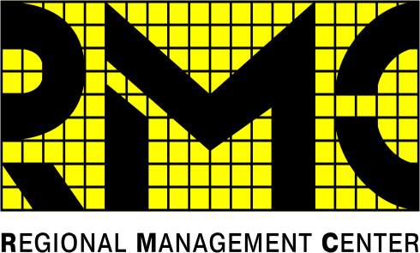 | 25 лет на рынке бизнес-образования  Государственная образовательная организация  дополнительного профессионального образования  «Институт повышения квалификации – РМЦПК»  Направление «Малый бизнес»

Однодневная образовательная программа
«Школа финансовой грамотности»
Образовательная программа предназначена для тех, кто хочет повысить свою финансовую грамотность, планирует или уже занимается бизнесом и хочет научиться более эффективно управлять финансами (личными, семейными, в бизнесе).
Цель образовательной программы – обеспечить в доступной и систематизированной форме информацию о финансовых рынках и услугах, дать конкретные навыки в области принятия финансовых и экономических решений населению Пермского края.
В программе рассматриваются следующие вопросы:
- Как управлять своими финансами?
- Как научиться экономить?
- Где взять деньги для крупной покупки?
- Как сохранить свои сбережения?
- Что такое ипотека и когда следует ее брать?
- Как правильно брать кредит?
- Как найти деньги для начала или развития бизнеса?
Ведущий семинар: Бельмас Светлана Михайловна – преподаватель Пермского национального исследовательского политехнического университета и Института повышения квалификации - РМЦПК.

Обучение состоится: 28 октября 2016, с 10:00 до 15:00
Место обучения: с. Уинское, ул. Свободы,29а, РДК
Для участия в программе необходимо позвонить по телефону:
8-(34259)-2-34-86, fond-gorbunova@yandex.ru – Горбунова Мария Александровна
Обучение бесплатное
реализуется по заданию Министерства промышленности, предпринимательства
и торговли Пермского края за счет бюджетных средств
По окончании обучения выдается сертификат
ГАОО ДПО «Институт повышения квалификации – РМЦПК»

